COLEGIO CARLOS ALBAN HOLGUIN
ACTIVIDADES DE NIVELACION DE SEGUNDO PERIODO 2022
MATEMATICAS. GRADO NOVENO. AURA NELLY GONZALEZ SALAZAR

Las siguentes actividades se deben presentar en un trabajo escrito ( bien presentado, con normas tecnicas).
Para cada Funcion lineal se debe indicar : Pendiente, punto de corte con el eje Y y si es creciente o decreciente
1.
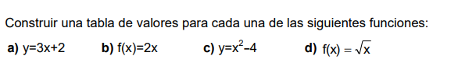
2.
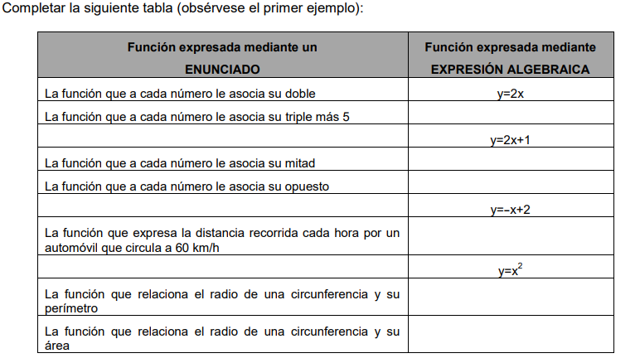
3.
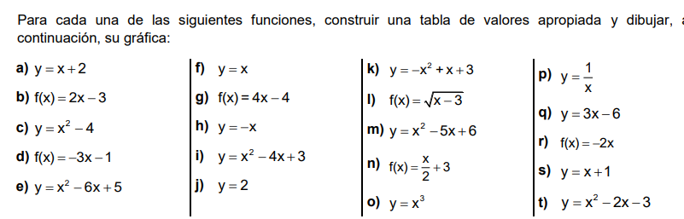
4.
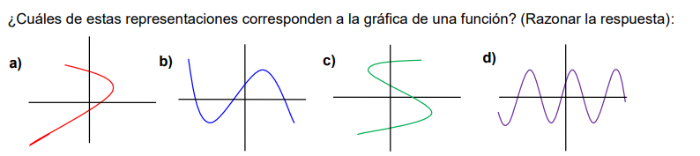
5.
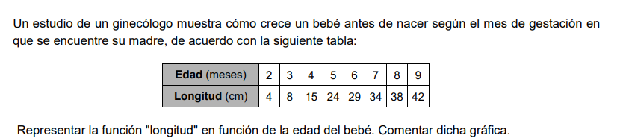

6.
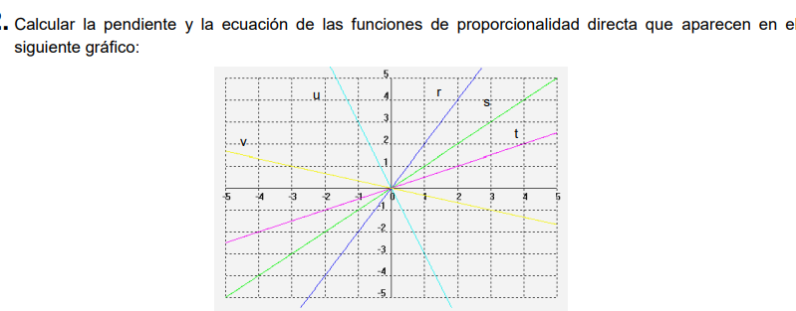

7.
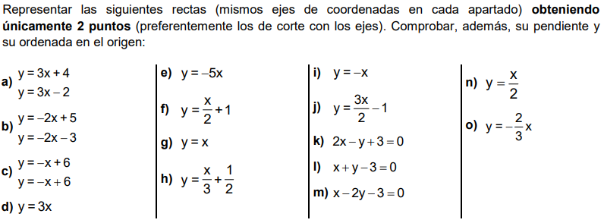

8.
